“产学研用”驱动发展 聚合优势赋能实体
——建行联手腾讯共建金融科技联合创新实验室

4月3日，中国建设银行与腾讯在深圳签署金融科技联合创新实验室战略合作协议。建设银行党委委员、副行长张立林，腾讯集团副总裁郑润明出席签约仪式。

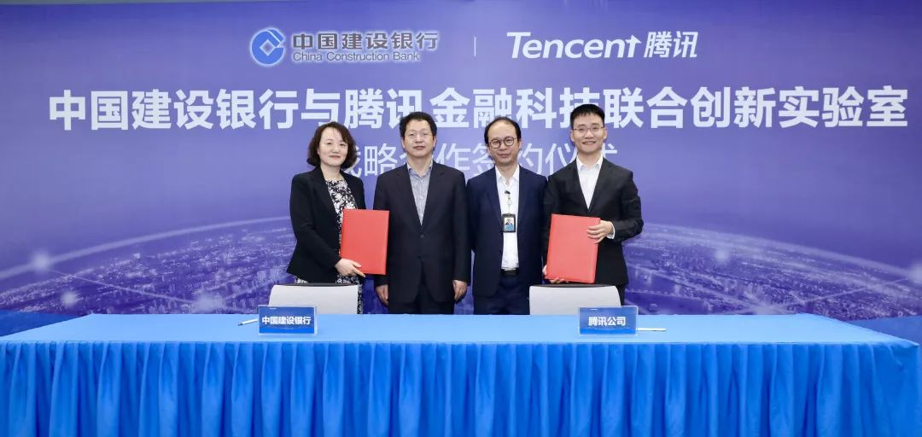

据悉，双方立足国家科技创新发展战略，将共同成立“建设银行-腾讯金融科技联合创新实验室”，运用人工智能、大数据、云计算、区块链等先进技术，共同搭建金融科技创新平台，开展创新技术研究、金融服务模式优化、创新产品孵化，进一步加大科研投入、加强科技创新；依托建行大学华南学院“创业者港湾”和腾讯在产业互联网领域的技术及生态资源，共同构建“产学研用”一体化交流分享平台，驱动金融业务发展，为实体经济赋能。

2017年以来，中国建设银行陆续推出了住房租赁、普惠金融、金融科技“三大战略”，在新的时代背景下，面向蓝海、面向大众、面向普通劳动者，做出战略调整，构建开放共享金融生态，利用金融科技优势打造现代银行“数字力”，全面开启“第二发展曲线”。通过B端赋能，营造共生共荣生态，做企业全生命周期伙伴；通过C端突围，回归普罗大众，做百姓身边有温度的银行；通过G端连接，助力社会治理，成为国家信赖的金融重器。成立建行大学，以大事业、大平台、大格局，探求金融教育的新模式和现代金融的新路径。

腾讯在去年9月宣布了新一轮的架构重组和战略升级，提出“扎根消费互联网，拥抱产业互联网”。在产业互联网的发展中，腾讯定位是做好产业转型的数字化助手，以腾讯云为出口提供产业数字化需要的连接器和工具箱，帮助各行各业实现数字能力与产业能力的融合发展。金融行业既是产业互联网的主要使用者，也是带动产业互联网其他模块发展的重要推动者。近些年来，腾讯云与一大批金融机构进行合作，积极探索将金融科技能力以云服务的方式输出给金融业界，帮助金融机构打造智慧金融服务。

此前，建设银行与腾讯在建行云项目中进行深入合作，双方携手以腾讯云TCE专有云为核心，在40多天的时间内快速搭建出一个符合公有云标准的金融级生态云平台建行云，构建了完整的底层基础设施、容器、安全防护以及对应的运维技术能力。目前，该平台已经支撑了建设银行自有业务的运行和多项科技能力输出项目。

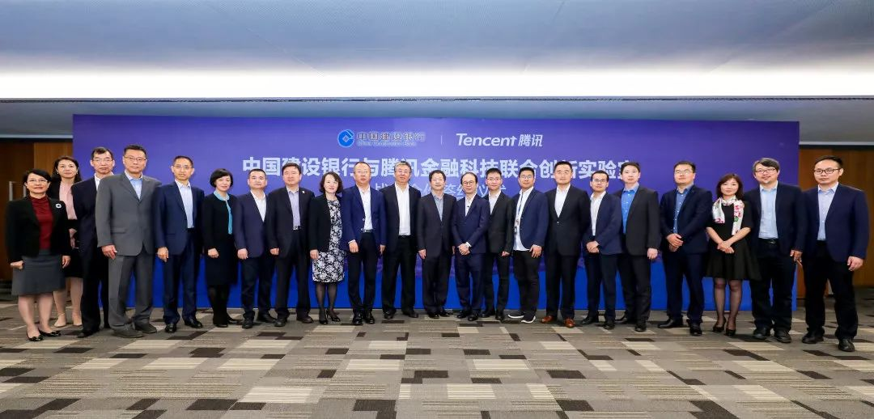

科技是第一生产力。随着技术的不断发展，金融科技的社会价值将得到更好发挥。建行与腾讯共建金融科技联合创新实验室，将更好的聚合双方优势，聚焦客户视角，促进科技与业务、场景与平台、线上与线下的深度融合，发挥金融科技的原动力，扩展金融服务的覆盖范围，为客户提供“有温度”的银行服务，实现银行与客户协同发展。

